几种局部图像特征的提取算法的研究

摘要：局部图像特征描述是计算机视觉的一个基本研究问题，在寻找图像中的对应点以及物体特征描述中有着重要的作用。本文主要研究了三种当前比较流行的具有不变性的局部图像特征提取算法，分析了SIFT、SURF和ORB特征点提取与定位方法，讨论这三种特征的特征描述子对特征点描述方法的异同。总结了三种特征描述方法各自的优缺点。
关键字：局部图像特征；SIFT；SURF；ORB

Analysis of several feature-extract algorithms

Abstract：Local image features is a basic issue of computer vision. It is important in the pratise to find corresponding point and to describe the feature of object. In the paper, we study three popular local image features which are imvariant descriptors. We analyse the way to localize the key point of the SIFT, SURF and ORB algorithm. We also discuss the different of this methoeds on extracting the feature vector of the key point. Finally ,we point the advantage and disadvantage of this methoeds.
Keyword：local image feature；SIFT；SURF；ORB

一、概述
局部图像特征描述的核心问题是不变性（鲁棒性）和可区分性。由于使用局部图像特征描述子的时候，通常是为了鲁棒地处理各种图像变换的情况。因此，在构建和设计特征描述子的时候，不变性问题就是首先需要考虑的问题。在宽基线匹配中，需要考虑特征描述子对于视角变化的不变性、对尺度变化的不变性、对旋转变化的不变性等；在形状识别和物体检索中，需要考虑特征描述子对形状的不变性。然而，特征描述子的可区分性的强弱往往和其不变性是矛盾的，也就是说，一个具有众多不变性的特征描述子，它区分局部图像内容的能力就稍弱；而如果一个非常容易区分不同局部图像内容的特征描述子，它的鲁棒性往往比较低。
在众多的局部特征描述子中，SIFT、SURF和ORB特征是应用比较广泛，具有较好的鲁棒性和区分性的算法。这三种方法既有在描述特征点方面相通的地方，又有各自的不同，下面就对这三种方法进行详细的分析与比较。

二、SIFT算法
SIFT算法是Lowe与1999年[1]提出的一种局部特征提取的算法，并在2004年[2]加以完善和总结，成为目前一种具有很好稳定性和鲁棒性的特征提取算法。该算法有以下的优点：1）在适当的参数设置下提取到的特征点的数目可观；2）通过SIFT算法提取到的图像特征具有相当高的独特性，使其能在海量的数据库中进行准确的匹配；3）SIFT特征具有旋转、尺度、平移及亮度不变性，甚至对视点的变化也具有一定的不变性。SIFT算法对图像局部特征点的提取主要包括4个步骤：尺度空间极值点检测、特征点精确定位、特征点方向分配、特征点描述。

1、尺度空间极值点检测
建立图像的尺度空间是为了在每一个尺度上都有特征点，从而保证SIFT特征的尺度不变性，Koenderink[3]和Lindeberg[4]证明，高斯函数是唯一可以产生尺度空间的核。图像的尺度空间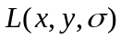定义为原始图像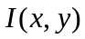与一个尺度可变的2维高斯函数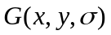的卷积，如下式：
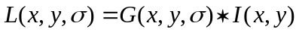 (2.1)
其中尺度可变高斯函数是：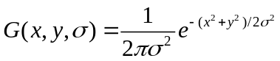 (2.2)
是空间坐标，是尺度坐标，的大小决定了图像的平滑程度，大尺度对应图像的概貌特征，小尺度对应了图像的细节特征。为了有效的在尺度空间检测到稳定的关键点，提出了高斯差分尺度空间，利用不同尺度的高斯差分核与图像的卷积生成。
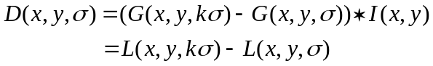 (2.3)
其中，k 是表示相邻两尺度差异的常数因子。
图像金字塔的建立：对于一幅图像I，建立其在不同尺度(scale)的图像，也成为子八度（octave），这是为了特征的尺度不变性，也就是在任何尺度都能够有对应的特征点，第一个子八度的scale为原图大小，后面每个octave为上一个octave降采样的结果，即原图的1/4（长宽分别减半），构成下一个子八度（高一层金字塔），如图1所示。将每一个塔中相邻的两幅图片相减就得到了高斯差分金字塔，如图1所示。如果中间的检测点和它同尺度的8个相邻点和上下尺度对应的18个点共26个点比较是极小值点或极大值点，就认为该点是图像在该尺度下的一个特征点。
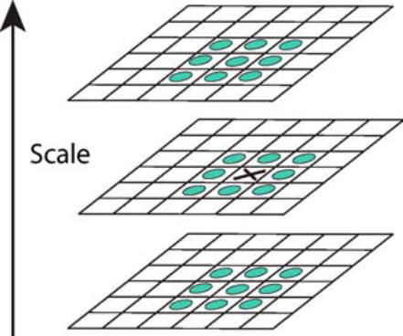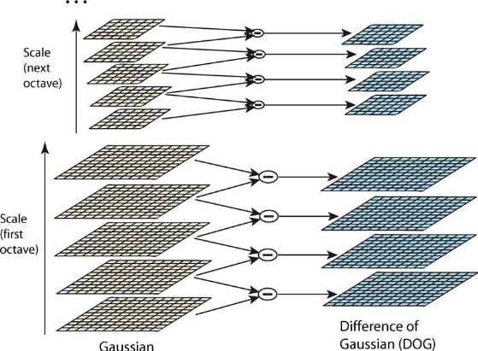
图1 图2

2、特征点的精确定位
由于高斯差分算子对噪声和边缘较敏感，为了提高 SIFT 特征点的稳定性，候选特征点被检测出来以后，还需要经过进一步的处理，以除去那些对比度低的极值点和边缘响应点。而且由于有高斯差分金字塔中检测到的特征点的坐标为整数，但是真正的特征点却不一定位于整数坐标上，因此必须对特征点进行精确的定位。
高斯差分算子在图像的边缘处有较强的响应，但是边缘上的特征点定位不准确并且对噪声十分敏感，必须除去边缘响应点。DoG函数的峰值在横跨边缘的方向上有较大的主曲率，而在垂直边缘的方向上有较小的主曲率，因此可以利用这个性质去除边缘响应点。特征点的主曲率可以通过该点的处的Hessian矩阵来计算，Hessian矩阵定义如下：
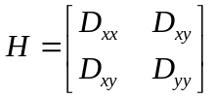 (2.4)
其中二阶导数可以通过相邻采样点之间的差分来估计。DoG函数的主曲率和H的特征值成正比，因此只有两个特征值都较大时的特征点才不是边缘点，才具有较强的稳定性。令α为较大特征值，β为较小的特征值，则可以得到海森矩阵的迹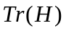与行列式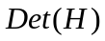，
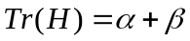 (2.5)
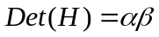 (2.6)
令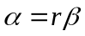，则
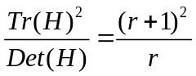 (2.7)
上式的值在两个特征值相等的时候最小，随着r的增大而增大，因此未检测主曲率是否在某阈值r下，只需验证下式
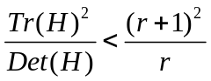 (2.8)
若该式成立，则对应的点为边缘点，在Lowe的文章中，取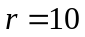。
去除不稳定的边缘相应点后，为提高特征点的图像匹配的稳定性和精度还要特征点进行精确定位。利用尺度空间函数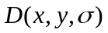的泰勒展开式来对DoG空间中的极值点进行精确定位。在特征点坐标处的泰勒展开式如下：
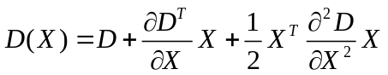 (2.9)
其中为在特征点位置处的值，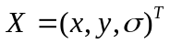是相对于此特征点的偏移量。通过对上式求导并令之为0，就可以得到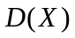其最大值时特征点的坐标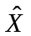，
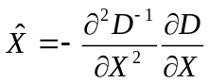 (2.10)
当中的x或y方向上的偏移量大于0.5，则表明真正的特征点是偏向于其相邻的另外一点。此时，需要对此特征点的位置进行响应的调整，并再次计算，直到中的x或y方向上的偏移量小于0.5为止。

3、特征点方向分配
特征点方向分配的目的是使SIFT特征具有旋转不变性，它是利用关键点邻域内像素梯度直方图来为特征点指定一个主方向，然后根据此方向来生成特征向量，从而保证在图像旋转的情况下匹配的准确性。
采用下面两个式子可以计算图像中一点的梯度的模值和方向：
(2.11)
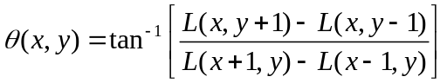 (2.12)
其中L所用的尺度为每个特征点各自所在的尺度。以特征点为中心的邻域窗口内采样，并用直方图统计邻域像素的梯度方向。梯度直方图的范围是0～360度，其中每10度一个柱，总共36个柱。使用高斯函数对直方图进行平滑，减少突变的影响。直方图的峰值则代表了该关键点处邻域梯度的主方向，即作为该关键点的方向，其他的达到最大值80%的方向可作为辅助方向。

4、特征描述
特征描述是用一个特征向量来描述特征点的独特性，特征向量不仅包涵特征点本身的信息同时还包涵特征点的邻域信息，该向量是特征点匹配的依据，通过不同的特征向量提取方法可以使特征点具有不同的特性，如对于图像模糊、平移、旋转、仿射变换具有不变性等。

如图3所示，SIFT 算法通过将特征点的邻域旋转到特征点所在的方向后，对图像区域进行分块统计梯度直方图，然后利用 8 个图像块的梯度直方图，生成具有独特性和旋转不变性的特征向量。
为了进一步提高 SIFT 特征点的稳定性，将特征向量进行归一化以消除线性光照变化对特征向量的影响。由于非线性光照变化，对像素点的梯度幅值影响大，对梯度方向影响小，因此考虑先对梯度的幅度进行限幅（如 0.2），再对限幅后的特征向量进行归一化。经过修正后的特征向量对图像的光照变化具有相当高的不变性。
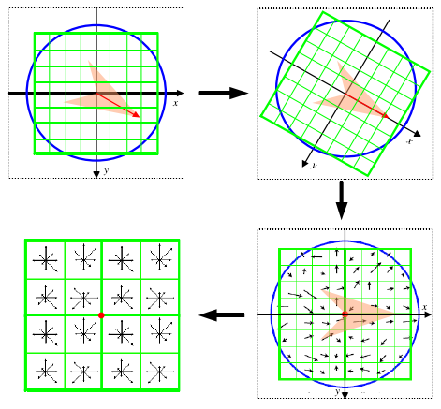
图3

三、SURF特征
SURF特征是Herbert Bay等人于2006年[5]提出来的全称为加速鲁棒特征（Speeded Up Robust Features），实质上是改进板是SIFT特征，它的主要特点是快速性，同时也具有尺度不变的特性，对光照变化和仿射、透视变化也具有较强的鲁棒性。SURF特征的提取过程有两步：1）基于Hessian矩阵和积分图像的兴趣点检测；2）SURF特征描述子的生成。

1、基于Hessian矩阵的兴趣点检测
SURF算法采用近似Hessian矩阵检测兴趣点，通过Hessian矩阵在三维尺度空间中的极值点来确定兴趣点由于Hessian矩阵要计算像素点与高斯二阶偏导数的卷积，而这个计算有相当的耗时，因此次啊用积分图像和盒滤波器来代替图像的卷积，以加快特征提取的速度。
首先介绍积分图像，将原图像表示为，像素点对应的在积分图像中的值为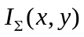，则积分图像是以原点和点为对角线的矩形框内所有点的像素值之和，如下式所示：
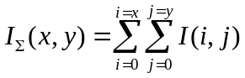 (3.1)
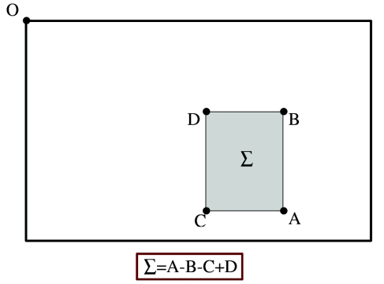
图4
在积分图像的基础上要想得到图像中一个矩形区域的内像素值的和便只要三次加减运算就可以得到了，如图4所示，矩形区域内的像素点之和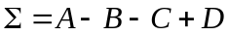。这在盒滤波器的的卷积运算中可以成倍的提高运算速度，这也是SURF特征比SIFT特征速度快的一个重要因素。
SURF特征的尺度不变性体现在通过求取不同尺度的Hessian矩阵行列式的局部最大值得到尺度不变的特征点。图像在尺度下的Hassian矩阵为：
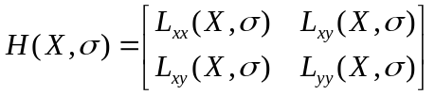 (3.2)
其中，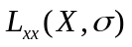表示高斯二阶偏导数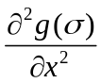与图像在像素点出的卷积，表示在尺度下该点在x方向上的二阶偏导数，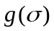为高斯函数，可以用下式来表示：
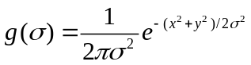 (3.3)
Hessian矩阵的行列式为：
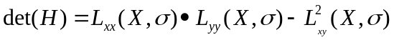 (3.4)
当Hessian矩阵的行列式为负是，表明该矩阵的两个特征值异号，则其不太可能是极值点，当行列式为正是，则Hessian矩阵的特征是同时正或同时负，该点有可能是局部极值点，因此可以用Hessian矩阵行列式计算并寻找三维尺度空间的极值点，从而找到特征点。
在Hessian矩阵的计算中要用到高斯函数的二阶偏导数与图像的积分，这个计算比较费时，因此采用盒状滤波器来近似高斯函数的二阶偏导数，如图5左边两个是y方向上的二阶高斯偏导数模版和混合二阶高斯偏导数模版，右边两个是其对应的盒状滤波器，由于这种盒状滤波器的模版都是由简单的矩形组成，采用积分图像进行运算可以提高卷积的速度，减少运算时间，加快了SURF特征的提取速度。
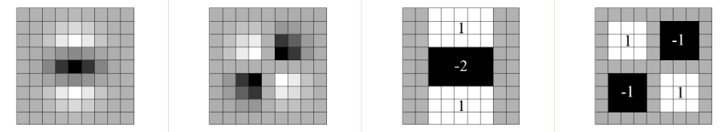
图5
采用盒状滤波代替高斯核函数后，不需要对高斯滤波进行离散化，并且可以方便的利用积分图像，从而提高了处理速度。将盒状滤波同图像卷积后的值分别记为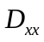，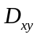，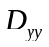，用它们代替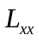，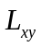，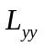，得到近似Hessian矩阵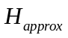其行列式为：
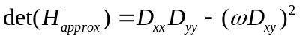 (3.5)
其中为权重系数，根据经验一般取为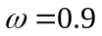。
在提取SIFT特征中为达到尺度不变的特性，采用图像金字塔来实现尺度空间的，并采用不同尺度的高斯函数，采用对图像进行降采样以改变图像的大小来实现的。SURF特征提取所建立的图像尺度金字塔是通过保持原图像的大小不变，改变盒状滤波器的大小和高斯函数的尺度来实现的。如图6所示。
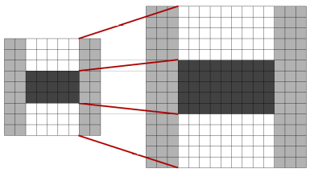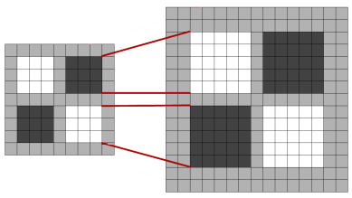
图6
尺度金字塔一般为4层，每一层要进行4次滤波。第一层第一次滤波的模板大小设置为9x9,尺度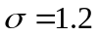，第一层后三次滤波模板大小每次增加6,分别是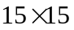，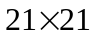，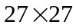。下一层的初始模板要取上一层第二次滤波的模板大小,第二层每次滤波模板大小增加12，第三层24，第四层48。当滤波器大小为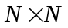时,对应的尺度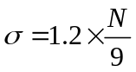。我们依次用不同尺度的模板和原始图像做卷积运算，在卷积过程中计算在每一点行列式的值，把这些响应值记录下来,就得到了由不同尺度对应的响应图，从而构成了三维尺度空间。在三维尺度空间中对每一个点进行非极大值抑制，只有在26个邻域中都达到最大或最小，才可以选择为感兴趣点，然后利用[6]中的方法进行三维二次函数拟合以对兴趣点进行精确定位，这样就得到的兴趣点的位置以及尺度。

2、SURF特征描述子的生成
首先要确定特征点的方向，以某一个兴趣点为圆心,半径为6s (s为该兴趣点所在的尺度)的圆形区域内,用边长为4s的Haar小波模板对图像进行处理，求x、y两个方向的Haar小波响应。然后用以特征点为中心，以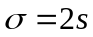的高斯函数对这些响应进行加权，将响应表示为空间中的点,其中横坐标表示水平分量的响应强度，纵坐标表示垂直分量的响应强度。用一个角度为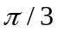的扇形区域以兴趣点为中心扫描整个圆形区域，计算该扇形区域处于每个角度时,该区域内包括的图像点的Haar小波响应的向量和，并且选择长度最大的向量作为该兴趣点的主方向，如图7所示。
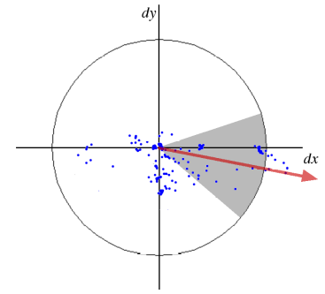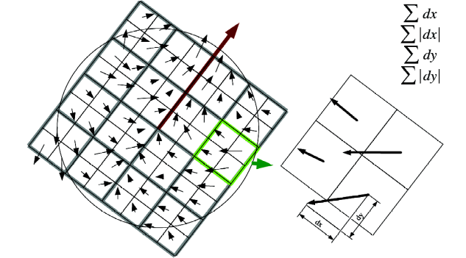
图7 图8

然后以特征点为中心，建立一个边长为20s (s为该兴趣点对应的尺度)的正方形邻域，旋转正方形邻域到该特征点的主方向。将这一区域分为4x4的正方形子区域，在每个子区域中用Haar小波滤波器进行处理。水平方向的Haar小波响应用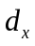来表示，垂直方向的Haar小波响应用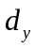表示。这里的水平和垂直都是相对于兴趣点的主方向来说的。在构建描述子向量之前，为了提高响应值对定位错误和几何变形的鲁棒性，对于每个、都要乘以一个以兴趣点为中心的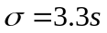的高斯函数作为权值。接着计算每个子区域内Haar小波响应的和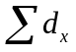、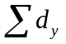，同时为了包含强度变化信息，同时提取了Haar小波响应绝对值的和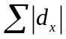、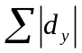，从而每个子区域都可得到4维描述子向量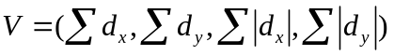。对于所有的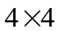子区域连接起来就提取出了64维的描述子向量。如图8所示。

四、ORB特征
ORB[7]算法是Ethan Rublee在ICCV 2011上提出的一种用于基于视觉信息的特征点检测与描述算法，特征点检测部分利用运算速度特别快的FAST[8]角点检测子，并针对FAST特征不具备方向的问题，加入了FAST特征的方向信息，特征点描述部分则是利用基于像素点二进制位比较的BRIEF[9]特征描述子，并改进了 BRIEF描述子对图像噪声敏感和不具备旋转不变性的缺点。ORB特征提取可以分为两部分：1）具有方向的FAST兴趣点检测；2）具有旋转不变的BRIEF兴趣点描述子。

1、兴趣点检测
ORB特征提取采用FAST作为特征点检测算子，FAST算法是一种基于机器学习的快速的角点检测算法，FAST算法的速度几乎是DoG检测算子的30倍。对于灰度图像的FAST角点检测可以定义为：在某一像素点的周围邻域内有足够多的像素点的灰度值大于或者小于该点的灰度值，则该点选为角点。采用分割检测判据进行FAST特征检测，即在以像素点p为中心，以r为半径的圆周上如果存在联系的n个像素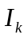，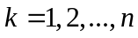通过下式判断该像素点是否为角点：
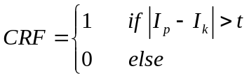 (4.1)
表示圆周上任意一个像素点的灰度值；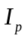表示中心像素点p的灰度值，t是给定的一个很小的阈值，如果CRF=1的个数大于一个给定的阈值T，则该点选为候选点，通常T=12。如图9所示。
由于FAST兴趣点不具有多尺度特性，因此建立图像金字塔，在每一层图像中提取FAST角点以引入尺度特性。然后就是要为FAST兴趣点添加方向，使其成为具有方向的FAST兴趣点（oFAST），通过引入灰度质心法[10]去顶特征点的方向，即通过计算特征点的矩来得到点的方向。图像中某特征点点邻域的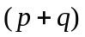阶矩的定义式为：
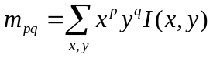 (4.2)
特征点邻域的质心坐标C为：
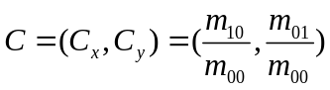 (4.3)
则质心的方向定义为：
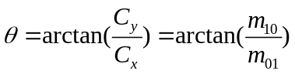 (4.4)
将定位该特征点的主方向，则可根据此方向来提取BRIEF描述子。
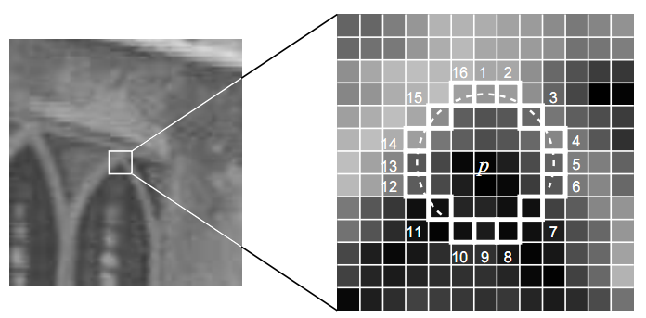
图9

2、具有旋转不变描述子的生成
ORB算法的描述子利用的是rBRIEF，即对BRIEF描述子添加了旋转不变性，BRIEF的主要思想是在特征点附近随机选取若干点对组成图像块，把这些图像块的灰度值二值化后组成一个二进制串，并将这个二进制串作为该特征点的特征描述子。BRIEF描述子的每一位都是由随机选取的两个二进制点做比较得来的。定义一个经过高斯核做过平滑处理的图像块p的二进制比较准则为：
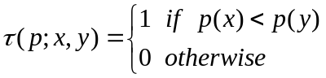 (4.5)
式中，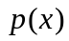为图像块p在像素点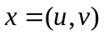处的灰度值，同理可知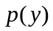为图像块p在像素点在y处的灰度值。选择n个像素位置对，就可以得到BRIEF的n为二进制比特串。
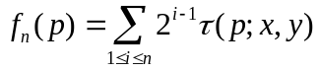 (4.6)
可以为128，256，512等。
BRIEF描述子描述子通过比较图像中相应位置的强度大小进行二进制编码，即对图像微分的符号进行编码。因此，该描述子对光照引起的灰度变化的鲁棒性强。但是对但是却对噪声和旋转敏感。
为解决噪声敏感问题ORB算法利用高斯核滤波器对图像进行预处理，考虑到BRIEF描述子的鲁棒性、精确性和运算速度，高斯核方差取为2，离散核窗口的尺寸不再使用像素点对，而是使用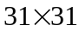的图像块对，每个小块是5x5的小块,对比图像小块的像素值之和。为了提高计算速度，使用SURF算法中的积分图像法来求取图像块的像素和。
针对BRIEF描述子不具有旋转不变的缺点，ORB算法给出两种方法来解决这个问题，一种有效提高BRIEF描述子对旋转变化保持不变性的方法是控制FAST特征点的方向，对于任意特征点序列在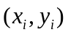像素位置的n个二进制为准则，定义一个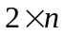的矩阵：
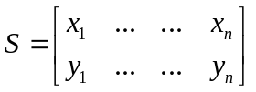 (4.7)
使用关键点及周围邻域构成的图像小块的方向和对应的旋转矩阵构建受“控制”的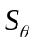：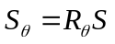
此时被控制的描述子BRIEF变为：
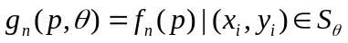 (4.8)
将所有的方向角度量化为30个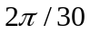的小块，然后构建然后构建预计算的BRIEF描述子的查询表。只要关键点的方向出现在整个查询过程中，对应点的就会被用来计算得到相应的描述子。
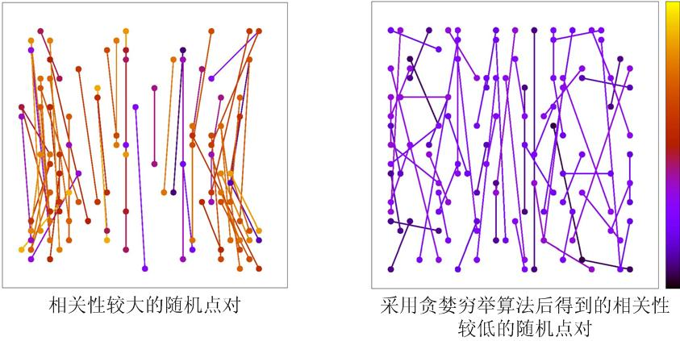
图10
另一种提高BRIEF描述子对旋转变化保持不变性的方法是采用贪婪穷举算法暴力找到相关性较低的随机点对，即通过贪婪穷举的搜索方法找到相关系数接近0.5的图像点对。效果如图10所示，左图表示为BRIEF特征引入主方向后，由于特征点主方向不断变化造成随机点对的相关性变大，右图为采取贪婪穷举算法后减少特征点相关性的结果，其中右侧色彩条表示每次测试中特征点的相关性，黑色和紫色代表的相关性最低，颜色越浅相关性越高。
在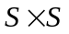大小的图像块上产生n个位置对的采样方案有多种，文献[9]提供五种采样方案，ORB算法选择采用，都呈高斯分布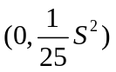的采用准则，该准则服从不同方向性能一致的同一高斯分布。

五、总结
以上阐述了三种局部特征提取的方法，总体上三种方法在对特征点的描述的细致程度上是SIFT算法高于SURF算法，SURF算法有高于ORB算法，但是在计算速度上这个顺序正好是相反的。因此在选择特征提取方法的时候要根据实际应用情况来选择，如进行离线的图像的拼接，3D建模等对时间要求不是很严格应用，可以选择SIFT，甚至是对仿射有很好抗性但是计算量很大的ASIFT特征。但是当应用场合是在线的实时检测，就要选择比较快速的SURF或ORB，另外在特征匹配的时候优秀的搜索算法也是提高速度的关键。
参考文献
[1] Lowe, D.G. Object recognition from local scale-invariant features. In International Conference on Computer Vision, 1999,Corfu,Greece, pp. 1150–1157.
[2] Lowe D G. Distinctive image features from scale-invariant keypoints, international Journal of Computer Vision, 2004, 60(2): 91 – 110
[3] Koenderink, The structure of images.Biological Cybernetics, J.J. 1984,50:363–396.
[4] Lindeberg, Scale-space theory: A basic tool for analysingstructures at different scales. Journal of Applied Statistics, T. 1994,21(2):224–270.
[5] H. Bay,T. Tinne,and L. Van Gool. Surf: Speeded up robust features[C]. European Conference on Computer Vision, 2006: 404-417
[6] M. Brown,D. Lowe. Invariant Features from Interest Point Groups[C]. British Machine Vision Conference. 2002: 656-665
[7] E. Rub lee, V. Rabaud,K. Konolige,and G. Bradski. ORB: an efficient alternative to SIFT or SURF[C]. In International Conference of Computer Vision(ICCV),2011: 2564-2571.
[8] E . Rosten and T. Drummond . Machine learning for highspeed corner detection[C]. In European Conference on Computer Vision,2006: 430-443.
[9] M. Calonder' V. Lepetit,C. Strecha,and P. Fua. Brief: Binary robust independent elementary features[C]. In European Conference on Computer Vision,2010:778-792.
[10] P. L. Rosin. Measuring corner properties[J]. Computer Vision and Image Understanding,1999,73(2): 291-307.

